Отчет

о прохождении водного туристического маршрута

первой категории сложности по реке Пшеха,

совершенному группой туристов Апшеронского района,

в период с 15 по 18 марта 2023 г.

Маршрутная книжка №10/23
Руководитель группы: Бондаренко Егор Степанович
Адрес руководителя: Ст. Полтавская, ул. Комсомольская 53 В
Тел. 8 918-666-3502
begor7194@gmail.com

Маршрутно – квалификационная комиссия Федерации спортивного туризма Краснодарского края рассмотрела отчёт и считает, что поход может быть зачтён всем участникам и руководителю ________категории

___________________________________________________________________
Краснодар 2023 г.
Содержание
- Первый раздел: Справочные сведения о походе.
1.1 Проводящая организация
1.2 Место проведения
1.3 Общие справочные сведения о маршруте
1.4 Подробная нитка маршрута
1.5 Обзорная карта региона с указанием маршрута и подъезда
1.6 Определяющие препятствия маршрута
1.7 Состав группы
1.8 Адрес хранения отчета
1.9 Поход рассмотрен МКК

2. Второй раздел: Содержание отчета
2.1 Варианты подъезда и отъезда
2.2 Аварийные выходы с маршрута и его запасные варианты
2.3 Изменения маршрута и их причины
2.4 График движения
2.5 Потенциально опасные участки на маршуте
2.6 Итоги, выводы и рекомендации

- Первый раздел: Справочные сведения о походе

1.1 Проводящая организация: Сборная Апшеронского района
1.2 Место проведения:
Страна: Россия, Краснодарский край, Апшеронский район
Район: Западный Кавказ
1.3 Общие справочные сведения о маршруте

Вид туризма | Категория сложности похода | Протяженность активной части похода (км) | Продолжительность | Сроки проведения
Водный | Первая | 100 км | 4 дня | 15.03.2023  18.03.2023

1.4 Подробная нитка маршрута

Заявленная: Село Черниговское - Урочище Попов Кут - пос. Калинина - ст. Пшехская - пос. Заречный

Пройденная: Село Черниговское - Урочище Попов Кут - Пос. Калинина - ст. Пшехская - пос. Заречный

1.5 Обзорная карта региона с указанием маршрута и подъезда

Прилагается

1.6 Определяющие препятствия маршрута

День | Вид  препятствия | Кат-я  Трудности | Длина  препятствия  в метрах | Характеристика  Определяющих препятствия | Путь прохождения  (для локальных  препятствий)
1 | Порог Амонитовый | 1 | Около 60 м | Сужение русла, стоячий вал на входе косые валы на выходе с вравой стороны | Ровный заход в валы ближе к правому брегу, пробивание валов. Скола с права с левой стороны небольшой островок, после порога с правой и с левой стороны улова.
2 | Порог Цуревский | 1 | До 0,5 метров | Возможен просмотр по правому берегу, ступень через все русло | Проход на скорости ближе к правому берегу

РАСЧЕТ КАТЕГОРИИ СЛОЖНОСТИ МАРШРУТА

Продолжительность маршрута 4 дня, из них ходовых 4
Протяженность маршрута 100 км

Согласно правилам категорирования водных маршрутов Нормативная (минимальная) протяженность активной части маршрута (109 км) и нормативная (минимальная) продолжительность активной части маршрута (7 дней) соблюдены. ОП на маршруте являются

1.Амонитовый порог в п. Новые Поляны. Порог при данном уровне воды оценивается как порог 1 категории сложности (Падение реки 1.5-2 м, сужение русла, быстрина, обливные и полу обливные камни, требуется выбор линии движения, валы на выходе из порога отсутствуют, линия движения просматривается как с воды так и с берега)

2. Цуревский порог. При данном уровне воды отценивается как порог 1 категории сложности.( Ступень до 1.5м обливные камни в русле, вал на выходе до 0.5 м., строгое выдерживание линии движения не требуется, линия движения просматривается с воды)
3. Пшехская шивера. При данном уровне воды отценивается как ОП 1 категории сложности. (Падение русла 1.5-2 м, обливные и полуобливные камни в русле, требуется длительная проводка)
Таким образом колисество ОП на маршруте равно 3 и маршрут может быть категорирован как водный поход I категории сложности.

1.7 Состав группы

 | ФИО | Тур. Опыт | Обязанности
1 | Бондаренко Егор Степанович | 2 кс.У (Пшеха) | Руководитель
2 | Катранжи Глеб Николаевич | 2 кс.Р (Пшеха) | Завснар
3 | Шемякин Евгений Александорович | Б.О. | Завхоз, медик
4 | Мстоян Тимур Джасмович | Б.О | Фотограф, хронометрист

1.8 Адрес хранения отчета
МКК ФСТК 354000 г. Краснодар, ул. Речная д. 1

1.9 Поход рассмотрен МКК
Поход рассмотрен МКК ФСТК 354000 г. Краснодар, ул. Речная д.1

- Второй раздел: содержание отчета

2.1 Общая идея похода, цели и задачи:
- Популяризация туризма, как средства активного отдыха и оздоровления
- Повышения уровня спортивной подготовки участников
- Совершенствование практических навыков по туризму
- Создание условий для самопознания и самореализации
2.2 Варианты подъезда и отъезда
Подъезд к месту старта автомобильным транспортом из Апшеронска

2.3 Аварийные выходы с маршрута и его запасные варианты
Аварийный выход с маршрута возможен на всем его протяжении, на правый берег до ближайшего населенного пункта

2.4 Изменения маршрута и их причины
Изменений в маршруте не проводилось

2.5 График движения

День 1 - 15 марта

Участок дневного перехода, пройденное расстояние | Место ночевки | Места забора воды | Уровень воды | Движение по маршруту | ЛП на участке
ЛБ Черниговское - ЛБ Попов Кут  20 км | ЛБ Попов Кут | не производилось | высокий | 12.30 - Старт  13.20 - 1 мост Новые Поляны  13.40 - 2 мост Новые Поляны  13.50 - 16.00 обед  16.30- Амонитовый порог  17.15 - остановка на ночевку на Урочище Попов Кут | Мост Новые поляны №1  Мост Новые поляны№2  Шивера Новые Поляны  Аммонитовый порог

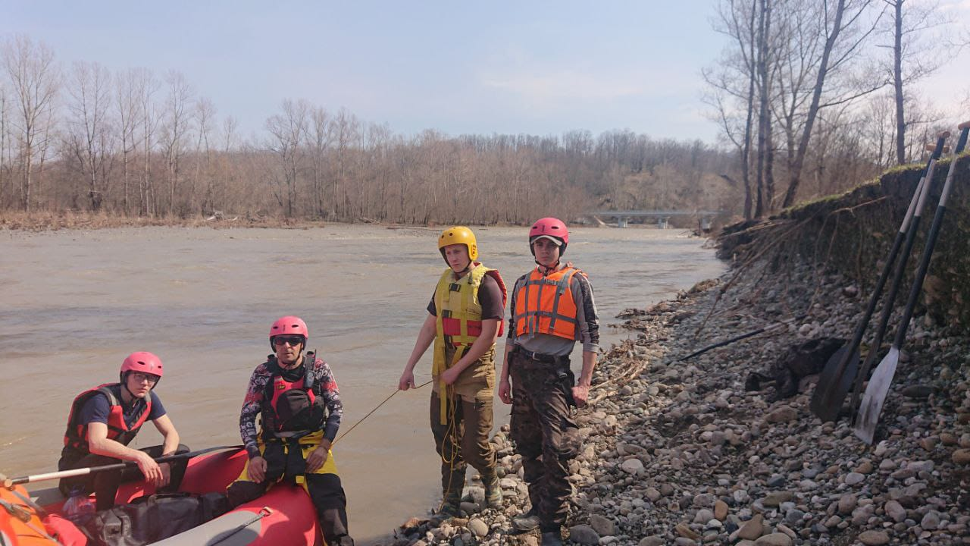
1 день - Старт село Черниговское

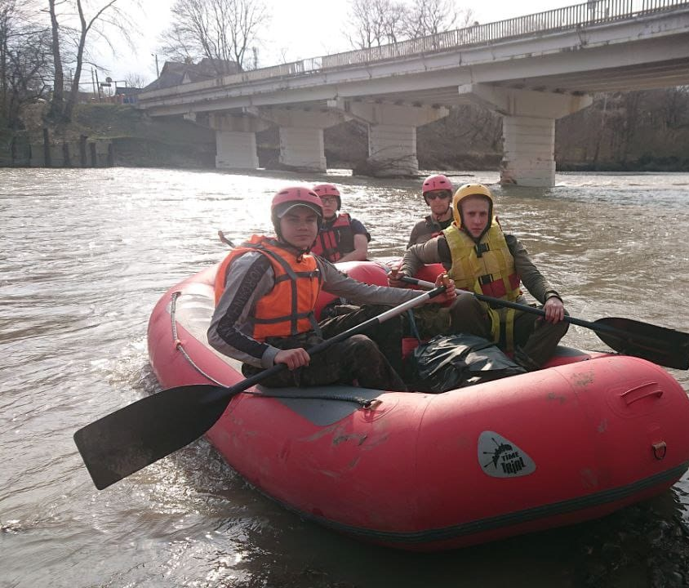

1 мост Новые Поляны

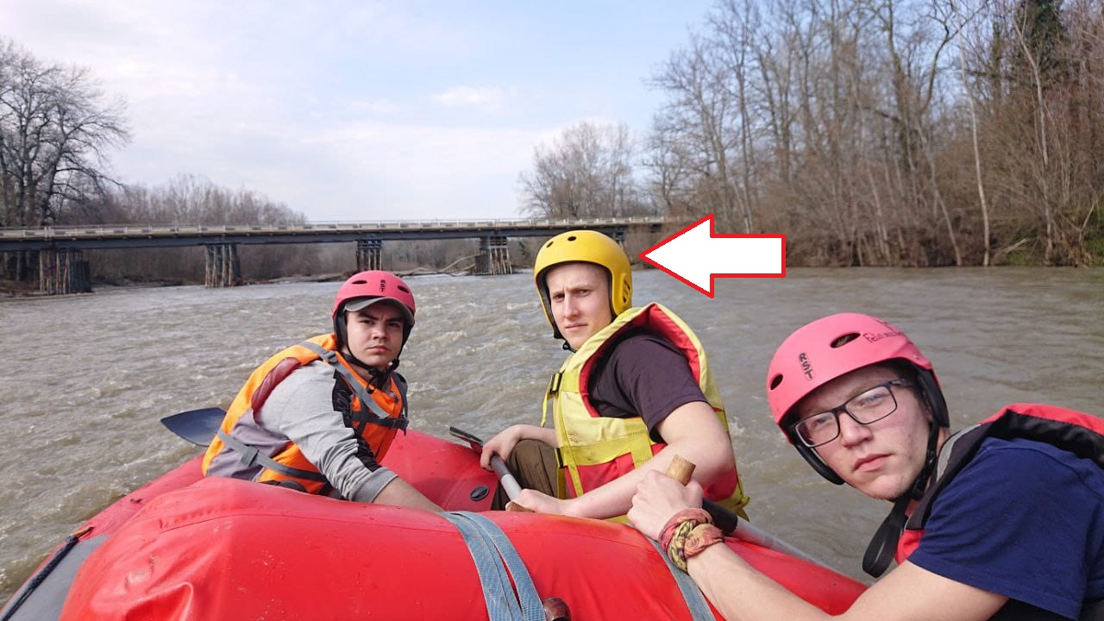

2 мост Новые Поляны

2 день - 16 марта

Участок дневного перехода, пройденное расстояние | Место ночевки | Место забора воды | Уровень воды | Движение по маршруту | ЛП на участке
ЛБ Попов Кут - ЛБ пос.Калинина  36,7 км | ЛБ пос. Калинина | не производилось | высокий | 9.45 - старт  11.53-13.42 обед  1510- порог Цуревский  16.31 - мост Апшеронск  17.18 - Ночевка в пос. Калинина | Мост ст. Ширванская  Цуревский порог

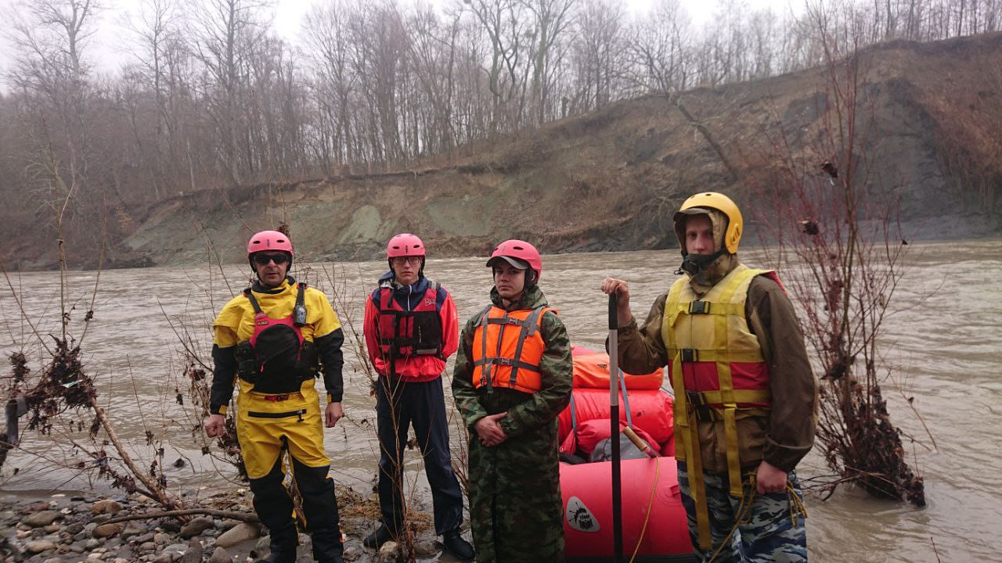

День 2 - старт с урочища Попов Кут

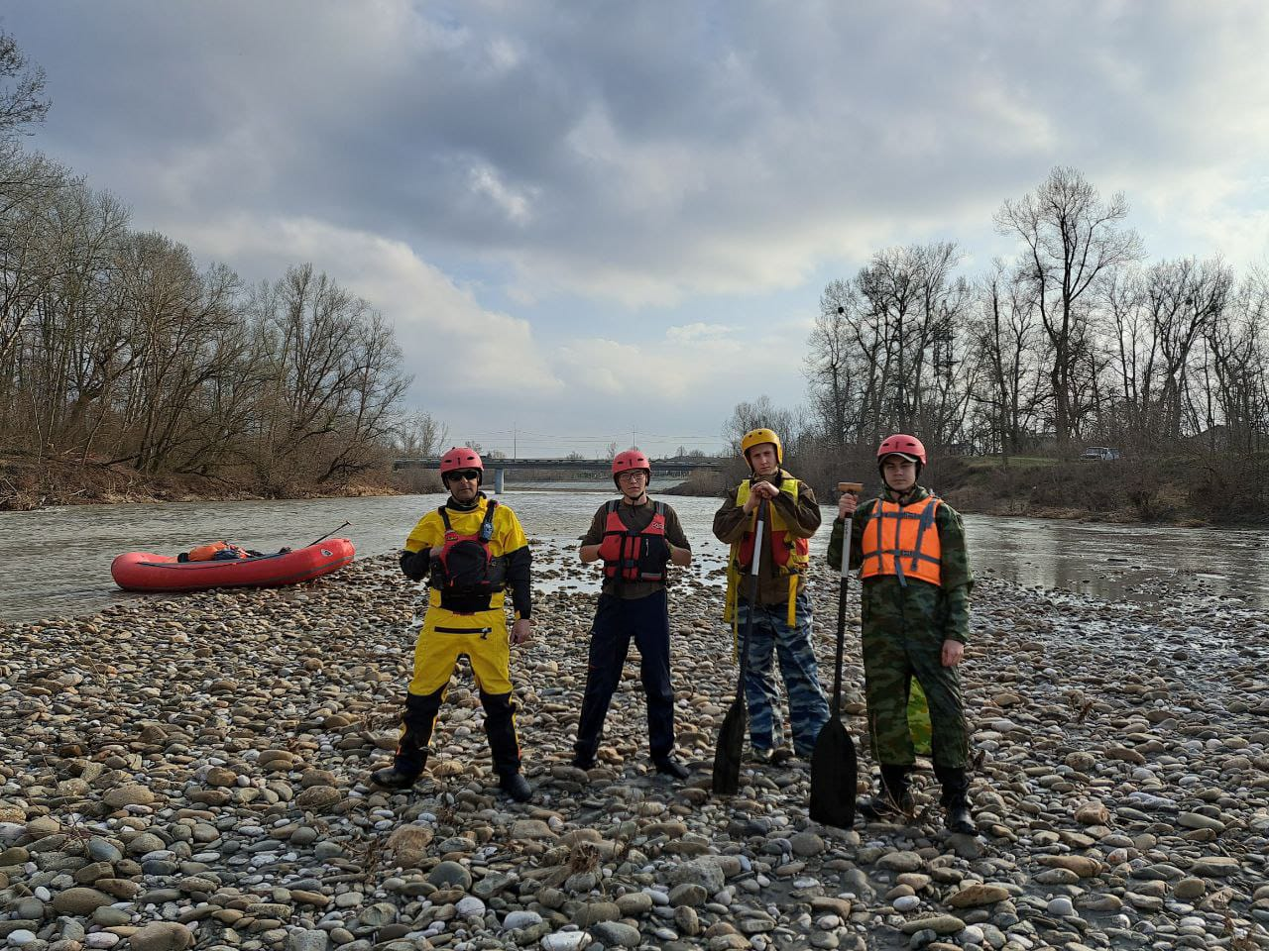
Апшеронский мост

День 3 - 17 марта

Участок дневного перехода, пройденное расстояние | Место ночевки | Место забора воды | Уровень воды | Движение по маршруту | ЛП на участке
МН ЛБ пос. Калинина - ЛБ ст. Пшехская  30 км | ЛБ ст. Пшехская | не производилось | высокий | 8.56 - старт  12.50 - Пшехская шивера  13.04 - Пшехский мост  13.06 - Пшехский мост закрытый  14.36 - ночевка ЛБ за ст. Пшехской | Апшеронский мост  Пшехский мост  Пшехский мост закрытыц

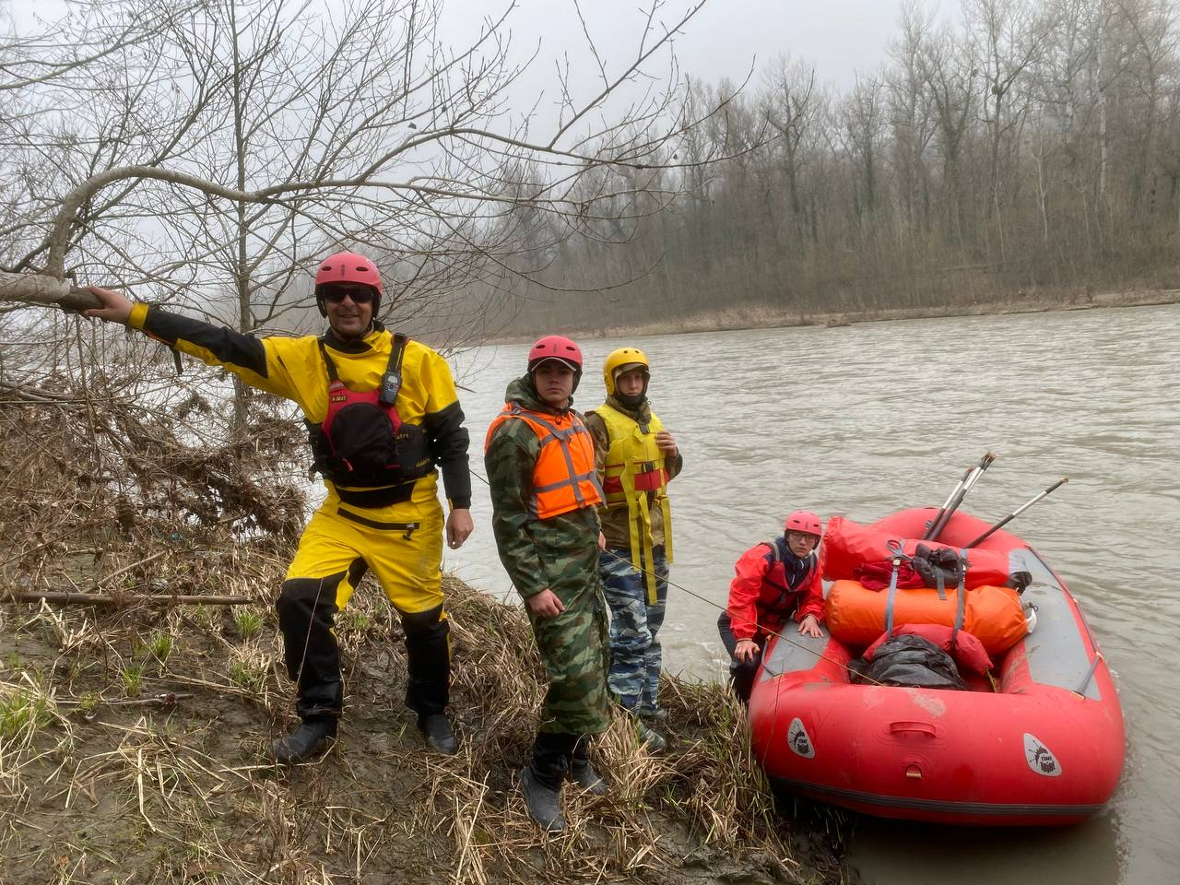
День 3 - старт с ЛБ пос. Калинина

День 4 - 18 марта

Участок дневного перехода, пройденное расстояние | Место ночевки | Место забора воды | Уровень воды | Движение по маршруту | ЛП на участке
МН ЛБ ст. Пшехска - ПБ пос. Заречный  13.3 км | нет | нет | высокий | 9.10 - старт  12.40 - мост пос. Заречный  12.45 - финиш | мост пос. Заречный

2.7 Потенциально опасные участки на маршруте

Автомобильные и ЖД мосты. Разведка с берега, при наличии завалом и антропогенных препятствий проводка или обнос
Пороги Амонитовый и Цуревский. Разведка. Технической сложности не представляют
Шиверы. При низком уровне воды Шивера в Новых полянах и Пшехской требует внимания при прохождении для предотвращения травм участников.

2.8 Итоги, выводы и рекомендации по прохождению маршрута

Целью похода было повышение уровня спортивной подготовки участников.
Участниками получен новый опыт и навыки движения по горным рекам.
Все участники похода получили навыки и техническую подготовка достаточную для участия в более сложном походе.

2.9 Карта маршрута

